ข่าวประกาศผลการตรวจพิสูจน์อาหาร
อย. ตรวจพบยาแผนปัจจุบันไม่ได้รับอนุญาตในผลิตภัณฑ์อาหาร
+++++++++++++++++++++++++++++++

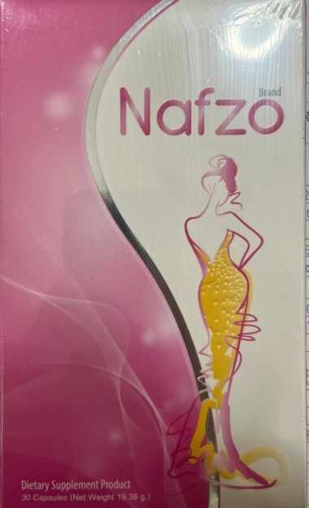
สำนักงานคณะกรรมการอาหารและยาได้เก็บตัวอย่างอาหารจากสถานที่จำหน่ายอาหาร ชื่อ บริษัท เอส-คลาส อินเตอร์เนชั่นแนล จำกัด เลขที่ตั้ง 67/124 หมู่ 3 ถนนเลี่ยงเมืองปากเกร็ด ตำบลบางตลาด อำเภอปากเกร็ด จังหวัดนนทบุรี เมื่อวันที่ 28 มกราคม 2565 โดยมีรายละเอียดผลิตภัณฑ์ ดังนี้ ผลิตภัณฑ์กล่องสีชมพูขาวฉลากระบุ "Nafzo Brand Dietary Supplement Product ฉลากไม่แสดงเลขสารบบอาหาร (ผู้จำหน่ายแจ้งว่า เลขสารบบอาหาร 74-1-07455-1-0270) Manufactured by: Sukrit55 Co.,Ltd 78/6 Moo.1 Mueang District, Samut Sakhon 74000 Distributed by: BE BETTER LIFE Co.,Ltd 1375 Soi Prachachuen Prachachuen rd., Wongsawang, Bangsue, Bangkok 10800 30 Capsules (Net Weight 19.38 g.) MFG 04 01 2022 EXP 03 01 2024 Batch No. 04 01 2022” ผลการตรวจวิเคราะห์จากกรมวิทยาศาสตร์การแพทย์ ตรวจพบยาแผนปัจจุบัน Desoxy-D2PM จึงเป็นอาหารที่มีสิ่งที่น่าจะเป็นอันตรายแก่สุขภาพเจือปนอยู่ด้วย เข้าข่ายเป็นอาหารไม่บริสุทธิ์ตามมาตรา 26(1) แห่งพระราชบัญญัติอาหาร พ.ศ. 2522

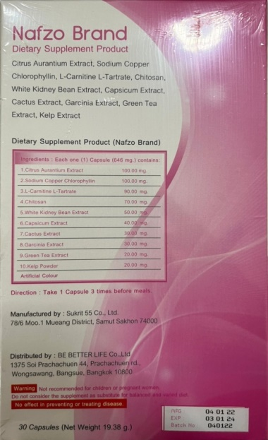
ข้อแนะนำ
ขอเตือนประชาชนระมัดระวังในการซื้อและบริโภคผลิตภัณฑ์อาหารดังกล่าว ทั้งนี้ สำนักงานคณะกรรมการอาหารและยา อยู่ระหว่างดำเนินการตามกฎหมายกับผู้กระทำผิดต่อไป กรณีที่พบผลิตภัณฑ์ที่สงสัยว่าจะเป็นอันตราย ขอให้แจ้งร้องเรียนมาได้ที่สายด่วน อย. 1556 หรือสำนักงานสาธารณสุขจังหวัดทั่วประเทศ

=================================
วันที่เผยแพร่ข่าว 28 มิถุนายน 2565 ข่าวแจก 141 / ปีงบประมาณ พ.ศ. 2565

